Projeto Integrador 2º Semestre - DSM

Disciplinas:
Banco de Dados
Desenvolvimento Web II
Engenharia de Software II

Professores:
Bruno
Ederaldo
Nilton

Grupo 1 / Nome da Empresa: TechNova
Sistema: Agendamento de Serviços

Integrante | Papel Principal
Cauã Henrique Porciuncula | Frontend, Backend, Banco de dados
Rafael Golçalves de Lima | Documentação, Repositórios, Hospedagem

Fatec Araras
2025

FICHA DE CONTROLE - PROJETO INTERDISCIPLINAR

DISCIPLINA CHAVE: Engenharia de Software II - PI II
PROFESSOR: Bruno Henrique de Paula Ferreira

GRUPO: 1 SEMESTRE: 2/2025

TÍTULO DO PROJETO: Sistema de agendamento de serviços
DATA DA APRESENTAÇÃO: 02/12/2025
NOTA:

INTEGRANTES DO GRUPO: 1
Nome | Nota Individual
Cauã Henrique Porciuncula

Rafael Golçalves de Lima

Araras, 02 de dezembro de 2025

__________________________________
Professor Bruno Henrique de Paula Ferreira

Sumário
1. Apresentação da Empresa 5
1.1 Missão 5
1.2 Visão 5
1.3 Valores 5
1.4 Link Repositório 5
2. Escopo do sistema 6
2.1 Objetivos do projeto 6
2.2 Técnica de levantamento de requisitos 6
2.3 Requisitos funcionais 6
2.4 Requisitos não funcionais 6
2.5 Comparativo entre sistemas 7
Descrever resumidamente e apresentar uma tabela de comparação do sistema desenvolvido versus 1 ou 2 outros sistemas de mercado. 7
2.6 Cronograma 8
3. Documentação do Sistema 9
3.1 Metodologia de Desenvolvimento 9
3.2 Diagramas UML 9
3.3 Modelagem de Banco de dados 9
3.6 Recursos e ferramentas 9
3.7 Funcionalidades implementadas 9
3.8 Interface do usuário 9
4. Testes e Qualidade 10
4.1 Estratégia de Testes: Descrever a estratégia de testes adotada 10
4.2 Resultados dos Testes: Apresentar os resultados dos testes realizados 10
4.3 Garantia da Qualidade: Descrever as práticas adotadas para garantia da qualidade 10
4.4 Requisitos mínimos de hardware e software para o sistema 10
4.5 Contrato para desenvolvimento de software 10
5. Considerações Finais 10
6. Referências 10
Anexo I - Diário de bordo 10
Anexo II – Cronograma efetivo 10
Anexo III – Evidências 10

Apresentação da Empresa
Apresentação da empresa criada pelos alunos....
Incluir o logotipo da empresa e do cliente para criar uma identidade visual.




1.1 Missão
Desenvolver soluções tecnológicas inovadoras que transformem a vida das pessoas e impulsionem a evolução digital de empresas e comunidades, com excelência, ética e responsabilidade.

1.2 Visão
Ser referência global em inovação tecnológica, criando um futuro mais inteligente, sustentável e conectado.

1.3 Valores
- Inovação Contínua: Estamos sempre em busca de novas ideias e tecnologias para antecipar o futuro.
- Excelência: Buscamos qualidade em tudo o que fazemos, com foco em resultados de alto impacto.
- Ética e Transparência: Agimos com integridade, responsabilidade e respeito em todas as relações.
- Colaboração: Acreditamos na força do trabalho em equipe e no compartilhamento de conhecimento.
- Foco no Cliente: Criamos soluções centradas nas necessidades reais dos nossos clientes e usuários.
- Sustentabilidade: Desenvolvemos tecnologia com responsabilidade ambiental e social.
- Aprendizado Contínuo: Valorizamos a curiosidade, o crescimento e a evolução constante das nossas pessoas.

1.4 Link Repositório
GitHub - RafaelGoncalves-bit/PI-2SEM-FATEC

Escopo do sistema’
O presente sistema foi desenvolvido com o objetivo de oferecer uma plataforma eficiente, organizada e segura para o gerenciamento das operações internas da empresa, incluindo o controle de serviços, agendamentos, ordens de serviço e gestão de clientes. Seu foco principal é otimizar o fluxo de trabalho, melhorar a comunicação interna e garantir maior agilidade no atendimento, eliminando processos manuais e centralizando informações em um único ambiente digital.

O sistema é dividido em dois níveis principais de acesso: Administrador e Funcionário, cada um com permissões e responsabilidades específicas. Dessa forma, garante-se que cada usuário interaja apenas com funcionalidades pertinentes à sua função, mantendo a segurança e a integridade das informações armazenadas.

2.1 Objetivos do projeto
Modernizar e otimizar os processos de agendamento da empresa, por meio da criação de um sistema digital personalizado que proporcione maior agilidade, controle e eficiência no atendimento ao cliente.

2.2 Técnica de levantamento de requisitos’

A princípio a técnica que esta sendo utilizada é a entrevista. Sendo utilizado como base um questionário com perguntas pré-montadas para facilitar o processo.
Em seguida foi utilizado o processo do da observação para o melhor entendimento do processo, sendo assim, obter uma melhor maestria na hora do desenvolvimento e entrega do software.

2.3 Requisitos funcionais

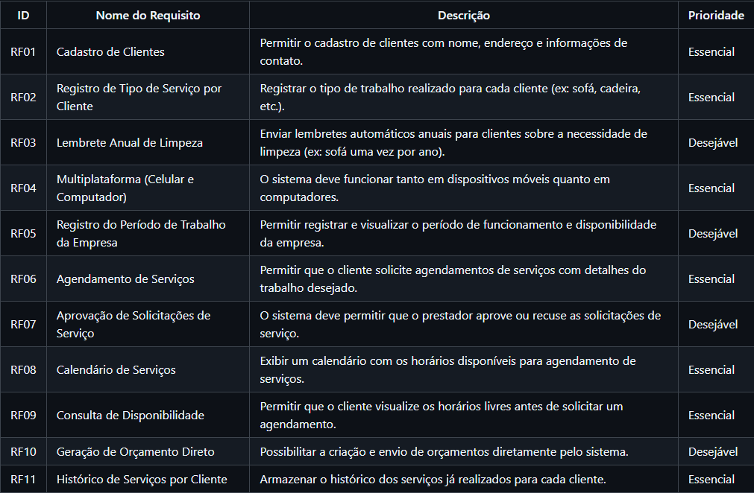

2.4 Requisitos não funcionais
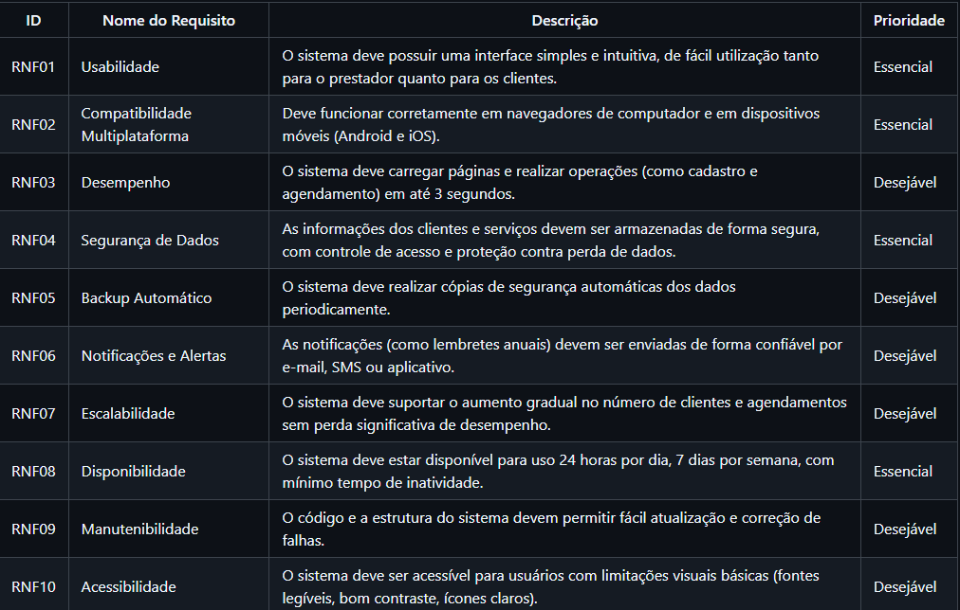

2.5 Comparativo entre sistemas
A seguir é apresentada uma comparação entre as funcionalidades do sistema desenvolvido pelo grupo e dois sistemas semelhantes disponíveis no mercado. O objetivo é demonstrar as vantagens e diferenciais da solução proposta.

Tabela 1 – Comparativo das funcionalidades da aplicação

Funcionalidades | Sistema A (SchedulEasy) | Sistema B (CleanMaster Pro) | Meu Sistema
Cadastro de Clientes | X | X | X
Cadastro de Tipos de Serviço | X | X | X
Histórico de Serviços | X | - | X
Agendamento Online | X | X | X
Aprovação de Solicitações | - | X | X
Geração de Orçamentos | - | X | X
Consulta de Disponibilidade | X | - | X
Calendário de Serviços | X | X | X
Registro de Período de Funcionamento | - | X | X
Multiplataforma (PC e Celular) | X | X | X
Interface simples e personalizada | - | - | X
Hospedagem própria com workflow automatizado | - | - | X

2.6 Cronograma

Tarefas | 26/08 a 02/09 | 02/09 a  09/09 | 09/09 a  16/09 | 16/09 a  30/09 | 30/09 a  14/10 | 21/10 a  11/11 | 11/11  30/11 | 02/12
Definição Grupos | X
Criação Marca Empresa |  | X
Definição Empresa |  |  | X
Escopo Sistema |  |  | X | X
Requisitos |  |  | X | X | X | X
Diagramas |  |  |  | X | X | X
Protótipo |  |  |  | X | X | X | X
Documentação |  | X | X | X | X | X | X
Desenvolvimento |  |  |  | X | X | X | X
Entrega |  |  |  |  |  |  | X
Apresentação |  |  |  |  |  |  |  | X

Documentação do Sistema
A documentação do sistema tem como objetivo registrar de forma clara, organizada e aprofundada todas as etapas que envolveram o planejamento, a análise, o desenvolvimento e a modelagem da solução proposta. Este capítulo apresenta a estrutura conceitual e técnica que serviu como base para a construção do sistema, garantindo não apenas a compreensão total do projeto, mas também facilitando futuras manutenções, evoluções e auditorias técnicas.
O processo de desenvolvimento começou com a identificação das necessidades do cliente e o entendimento dos problemas enfrentados no cenário atual. Nesta fase inicial, foram coletadas informações sobre o fluxo de trabalho dos usuários, suas dificuldades, limitações das soluções existentes e expectativas em relação ao novo sistema. A partir dessas entrevistas e observações, foi possível definir claramente o escopo do sistema, delimitando quais funcionalidades seriam implementadas nesta versão inicial e quais poderiam ser incluídas em versões futuras.
Após o levantamento de requisitos, iniciou-se a etapa de análise, na qual os requisitos funcionais e não funcionais foram categorizados e organizados. Os requisitos funcionais contemplaram todas as operações essenciais do sistema, como cadastro, edição, listagem e exclusão de registros, bem como as permissões diferenciadas entre administradores e funcionários. Os requisitos não funcionais abrangeram aspectos como segurança, desempenho, usabilidade e escalabilidade, garantindo que o sistema fosse robusto e confiável.
Com base nesses requisitos, iniciou-se o processo de modelagem, que buscou transformar as necessidades dos usuários em estruturas lógicas e compreensíveis. Nesta fase foram criados os diagramas UML que representam o funcionamento do sistema de forma visual e objetiva. O diagrama de caso de uso permitiu identificar as interações entre os atores (Administrador e Funcionário) e o sistema, destacando os limites e responsabilidades de cada funcionalidade. Já o diagrama de classes foi utilizado para detalhar a estrutura interna do sistema, incluindo classes, atributos, métodos e os relacionamentos entre elas.
A etapa de modelagem serviu como guia fundamental para o desenvolvimento, já que ofereceu uma visão clara de como cada parte do sistema deveria se comportar e interagir. A partir desse ponto, iniciou-se o desenvolvimento propriamente dito, onde foram definidas as tecnologias, frameworks e padrões de arquitetura que seriam utilizados. As regras de negócio foram implementadas seguindo o desenho previamente estabelecido na documentação, o que reduziu falhas e facilitou a integração dos módulos.
Durante o desenvolvimento, foram aplicadas boas práticas de programação, como padronização de código, modularização e separação de responsabilidades. Além disso, as funcionalidades mais críticas passaram por testes unitários e validações manuais para garantir o funcionamento correto antes da integração final. Todo o processo foi acompanhado por revisões periódicas, onde ajustes e aprimoramentos foram realizados de acordo com o comportamento observado durante os testes.
A documentação também inclui os fluxos de navegação, descrições das telas e especificações de entrada e saída do sistema. Esses elementos foram elaborados para permitir que qualquer pessoa — mesmo que não tenha participado do desenvolvimento — consiga entender como o sistema funciona e como deve ser utilizado.
Por fim, este capítulo demonstra não apenas o funcionamento técnico do sistema, mas também todo o caminho percorrido até sua implementação. Registrar cada etapa, desde o planejamento até a entrega, garante que o sistema seja transparente, bem estruturado e fácil de evoluir. A documentação torna-se, assim, um recurso essencial para futuras melhorias, manutenções e adaptações, preservando o conhecimento adquirido durante o desenvolvimento e assegurando que novas equipes ou profissionais possam dar continuidade ao projeto sem perda de informações importantes.

3.1 Metodologia de Desenvolvimento

O desenvolvimento do sistema foi realizado seguindo uma combinação de metodologias de engenharia de software que permitiram organização, divisão eficiente de tarefas e acompanhamento contínuo das etapas do projeto. As principais metodologias aplicadas foram:

- Metodologia Ágil (Scrum adaptado)
Durante o desenvolvimento, a equipe adotou práticas inspiradas no Scrum, porém de forma simplificada, adequando-se ao tamanho reduzido do grupo e ao tempo disponível. Entre as práticas utilizadas, destacam-se:
- Reuniões semanais para discutir o progresso, identificar dificuldades e planejar as próximas etapas.
- Sprints curtas, geralmente de uma semana, com metas claras como: levantamento de requisitos, modelagem, desenvolvimento de funcionalidades específicas ou testes.
- Divisão clara de responsabilidades, onde Cauã ficou responsável pelo front-end e back-end, enquanto Rafael ficou responsável pela documentação, deploy e processos automatizados.
Essa abordagem ágil permitiu ao grupo reagir rapidamente a problemas e ajustar o sistema conforme surgiam novas necessidades.

- Engenharia de Requisitos
Para garantir que o sistema atendesse às necessidades reais do cliente, foi utilizada a metodologia de Engenharia de Requisitos, envolvendo:
- Levantamento de requisitos por meio de entrevista e observação da rotina da empresa (realizado por Caua).
- Classificação dos requisitos em essenciais e desejáveis.
- Documentação estruturada, descrevendo requisitos funcionais e não funcionais, regras de negócio e objetivos principais do sistema.
Essa fase foi essencial para definir claramente o que seria desenvolvido e evitar retrabalho.

- Modelagem UML
Para estruturar e visualizar a arquitetura do sistema antes do desenvolvimento, foram utilizados os principais diagramas UML (Unified Modeling Language):
- Diagrama de Casos de Uso
- Diagrama de Classes
- Diagrama de Sequência
Esses diagramas permitiram compreender melhor o fluxo do sistema, as interações entre usuários e funcionalidades e a organização das entidades no banco de dados.

- Padrão de Arquitetura MVC
O backend do sistema foi desenvolvido em PHP utilizando o padrão MVC (Model–View–Controller), que proporcionou:
- Separação clara entre interface, lógica de negócio e acesso ao banco de dados.
- Maior facilidade de manutenção.
- Código mais organizado e reutilizável.
A estrutura MVC também facilitou a criação de rotas e a organização do projeto como um todo.

- Versionamento com Git e GitHub
Durante todo o desenvolvimento, a equipe utilizou:
- GitHub para armazenar e versionar o código.
- Branches para separar funcionalidades em desenvolvimento.
- Commits frequentes, permitindo rastrear mudanças e reverter caso necessário.
- GitHub Actions, configurado por Rafael, para criar um workflow de deploy automático no FTP do servidor.
Essa metodologia garantiu controle do histórico do projeto e automatizou parte do processo de entrega.

- Desenvolvimento Iterativo
O sistema foi construído de forma incremental, onde cada funcionalidade era desenvolvida, testada e revisada antes de seguir para a próxima. Esse método contribuiu para:
- Testes mais frequentes.
- Detecção antecipada de erros.
- Melhor adaptação às mudanças.

3.2 Diagramas UML

Diagrama de caso de uso
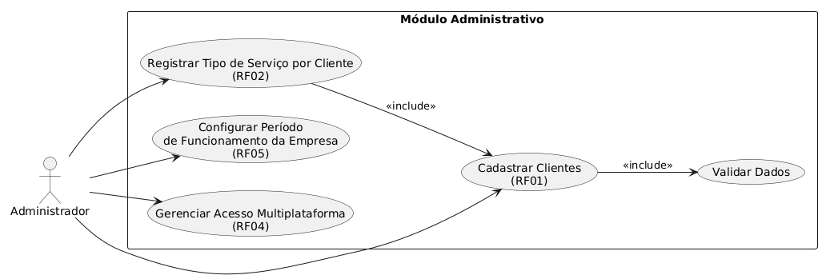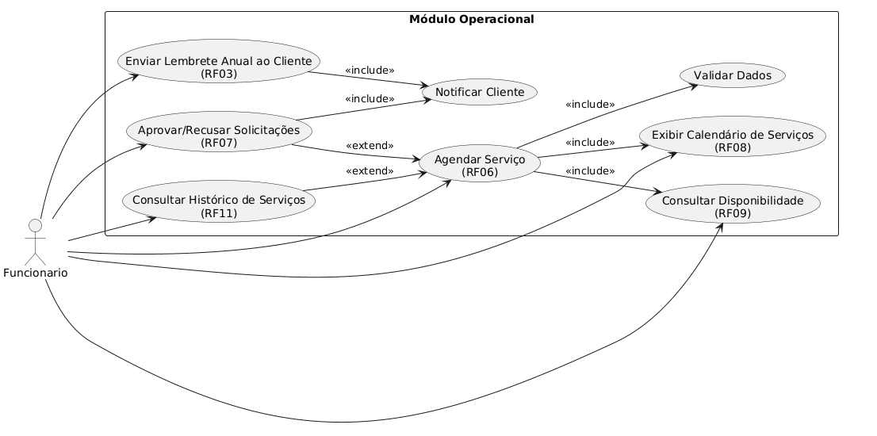

Diagrama de classes
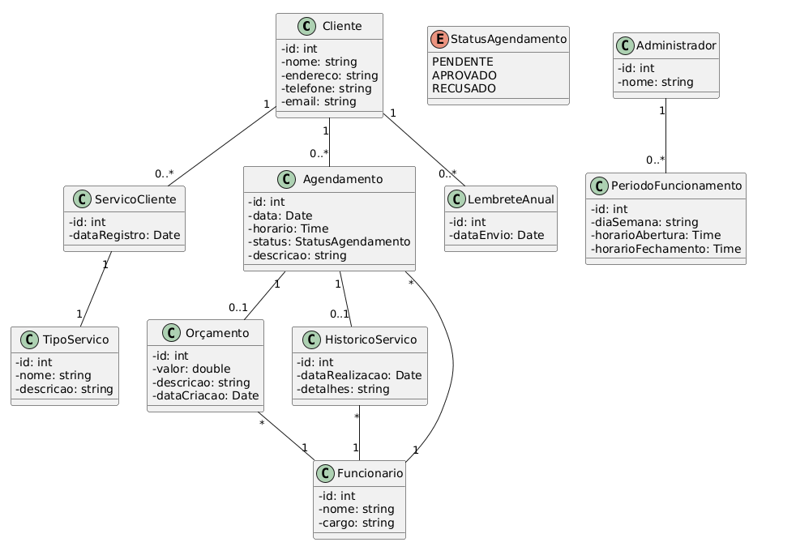

Diagrama de sequência
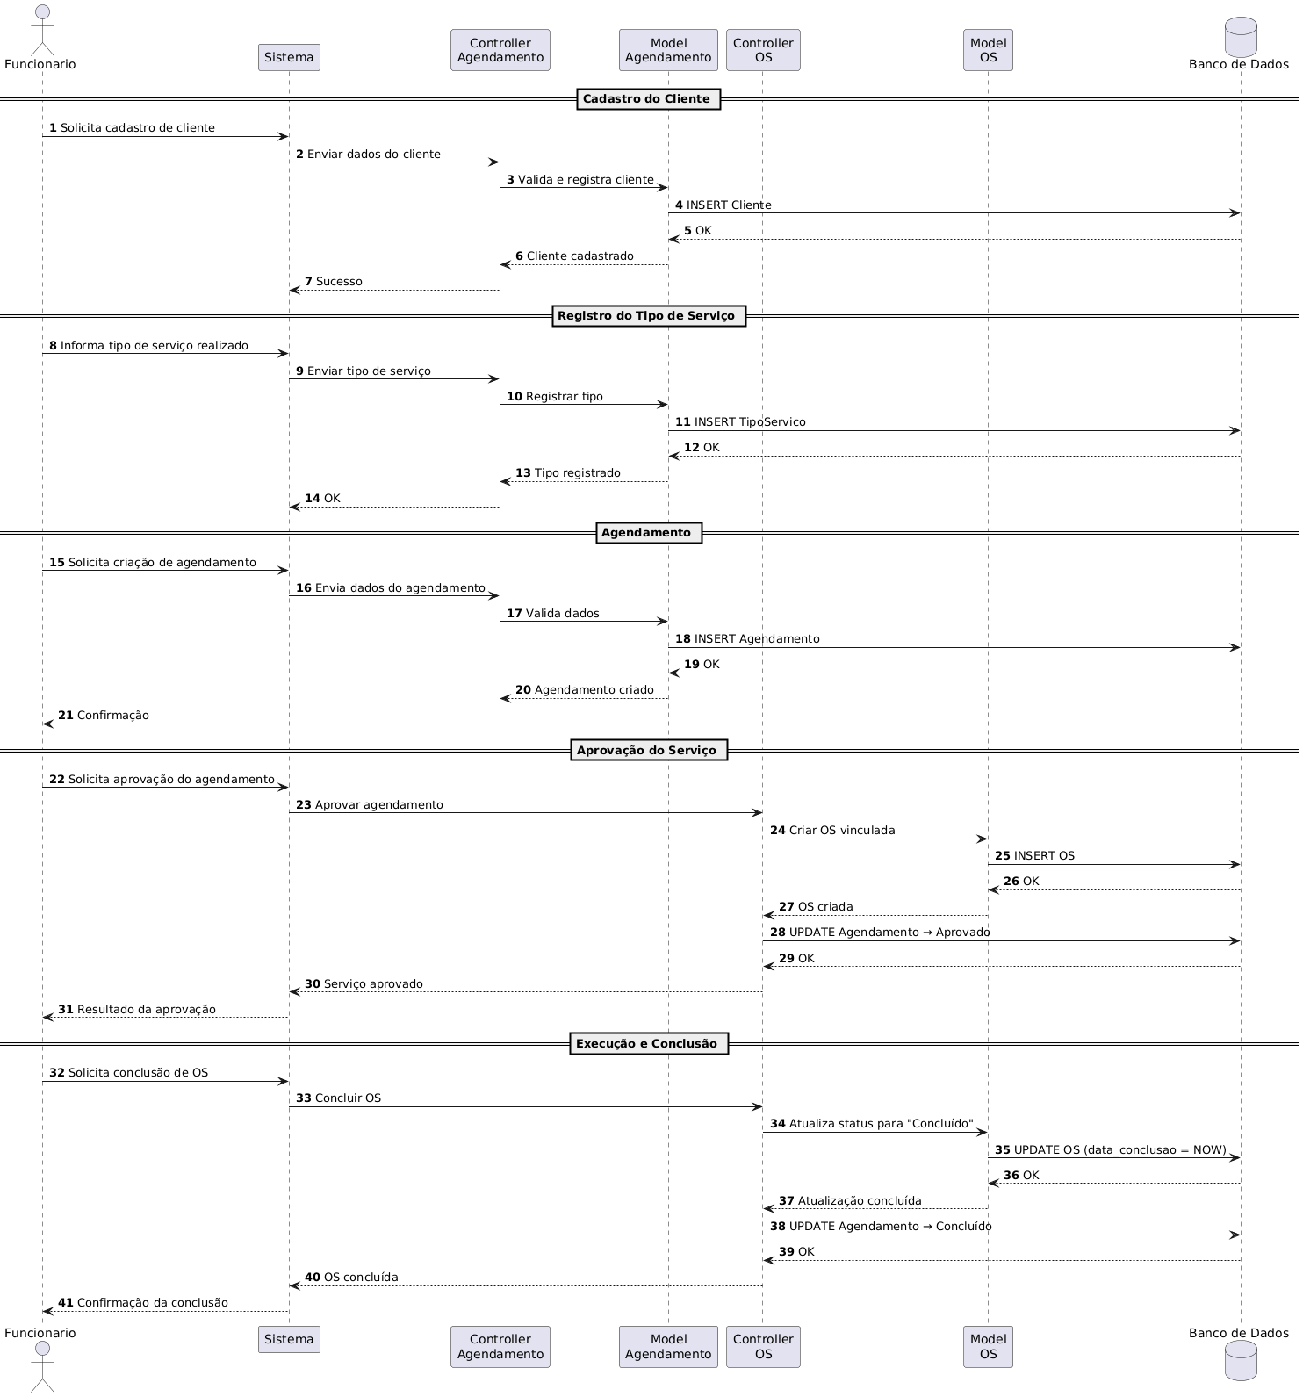

Modelagem de Banco de dados
Modelo conceitual
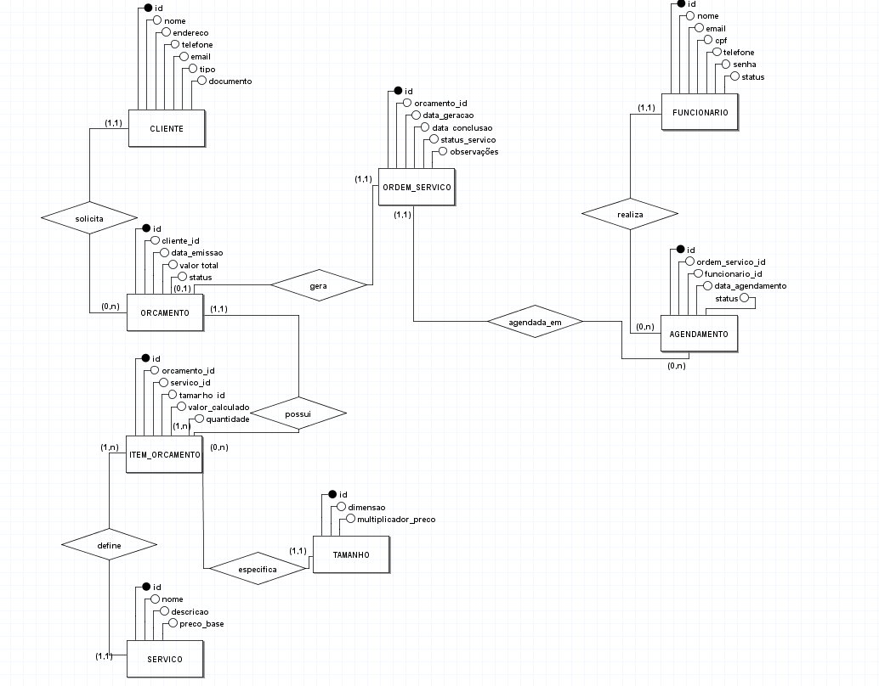

Modelo Lógico
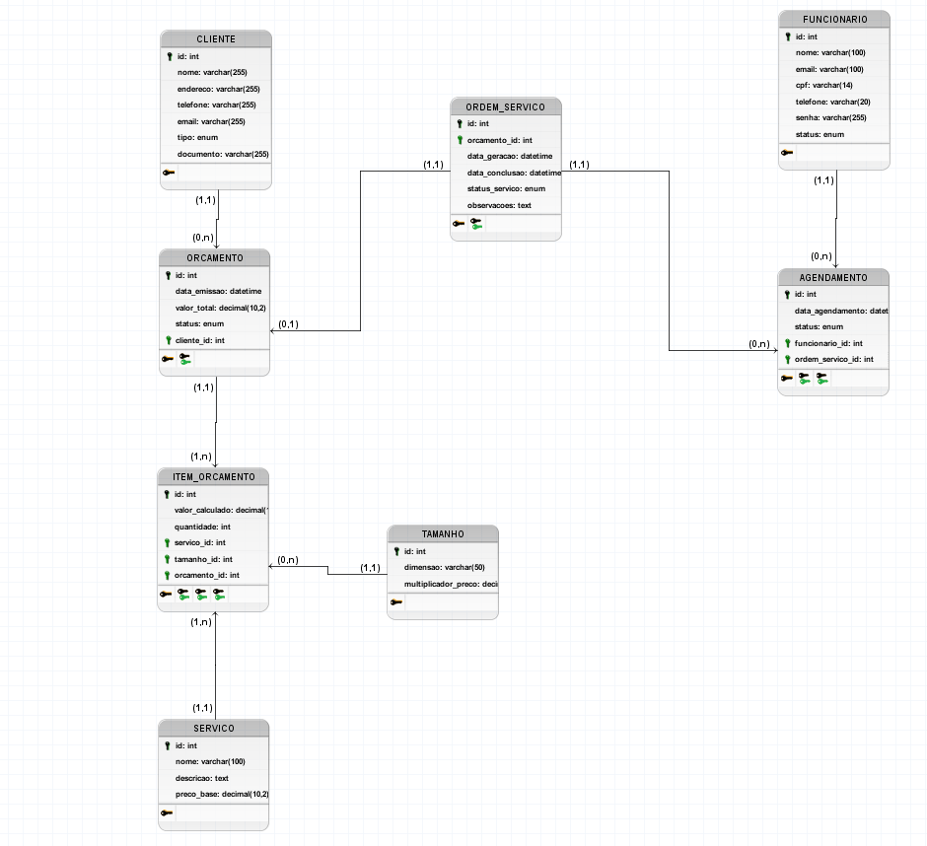

Dicionário de Dados
Procedure
Nome do Procedimento | Parâmetros de Entrada | Ação Principal | Descrição Detalhada
sp_cancelar_orcamento | p_id | UPDATE (Soft Delete) | Verifica se o orçamento já é uma venda ('Aprovado'). Se não for, altera o status para 'Cancelado'. Retorna erro se tentar cancelar venda fechada.
 | (INT)
sp_cancelar_agendamento | p_agendamento_id | UPDATE (Soft Delete) | Altera o status do Agendamento para 'Cancelado' e, automaticamente, busca a OS vinculada e também a define como 'Cancelada'.
 | (INT)
sp_concluir_os | p_os_id | UPDATE (Cascata) | Finaliza o ciclo do serviço. Define a OS como 'Concluido', preenche a
 | (INT) |  | data_conclusao
 |  |  | com a hora atual e marca o agendamento vinculado como 'Concluido'.
Trigger
Nome do Objeto | Tipo | Evento / Retorno | Descrição da Regra
trg_verificar_data_agendamento | TRIGGER | BEFORE INSERT | Trava de Segurança: Antes de gravar um agendamento, verifica se a data é menor que
 |  | (agendamento) | NOW()
 |  |  | . Se for data passada, bloqueia e exibe mensagem de erro.

3.6 Recursos e ferramentas
VSCode, Canva, Papel e Caneta, Word, Excel, Github, Git, PlantUml.

3.7 Funcionalidades implementadas
Nome do Requisito | Descrição | Data
Cadastro de Clientes | Permitir o cadastro de clientes com nome, endereço e informações de contato. | 2025-10-28
Registro de Tipo de Serviço por Cliente | Registrar o tipo de trabalho realizado para cada cliente (ex: sofá, cadeira, etc.). | 2025-10-30
Multiplataforma (Celular e Computador) | O sistema deve funcionar tanto em dispositivos móveis quanto em computadores. | 2025-10-31
Registro do Período de Trabalho da Empresa | Permitir registrar e visualizar o período de funcionamento e disponibilidade da empresa. | 2025-11-02
Agendamento de Serviços | Permitir que o cliente solicite agendamentos de serviços com detalhes do trabalho desejado. | 2025-11-05
Aprovação de Solicitações de Serviço | O sistema deve permitir que o prestador aprove ou recuse as solicitações de serviço. | 2025-11-07
Calendário de Serviços | Exibir um calendário com os horários disponíveis para agendamento de serviços. | 2025-11-09
Consulta de Disponibilidade | Permitir que o cliente visualize os horários livres antes de solicitar um agendamento. | 2025-11-11
Geração de Orçamento Direto | Possibilitar a criação e envio de orçamentos diretamente pelo sistema. | 2025-11-13
Histórico de Serviços por Cliente | Armazenar o histórico dos serviços já realizados para cada cliente. | 2025-11-15

3.8 Interface do usuário
Inserir prints dos resultados das interfaces
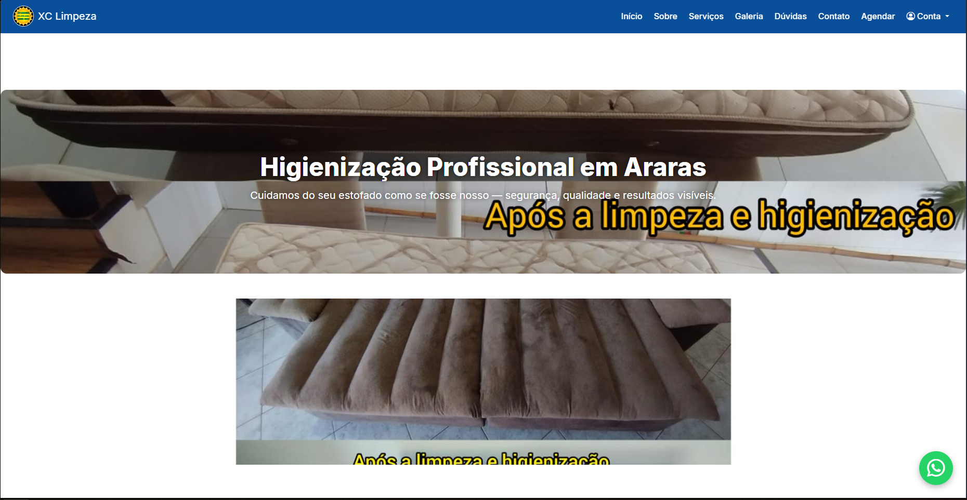
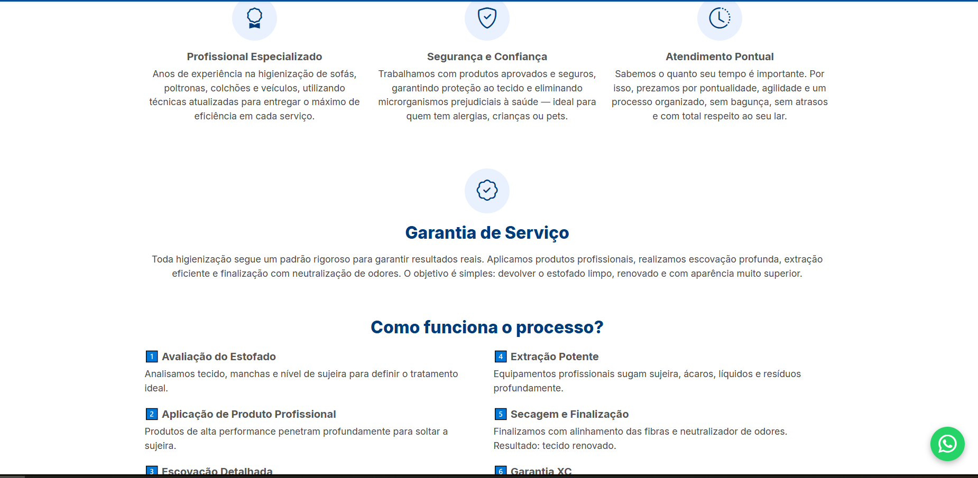


Testes e Qualidade

4.1 Estratégia de Testes: Descrever a estratégia de testes adotada
A estratégia de testes adotada no projeto foi baseada em uma abordagem incremental, acompanhando o avanço do desenvolvimento. A cada nova funcionalidade concluída, eram realizados testes específicos para garantir seu funcionamento antes de integrá-la às demais partes do sistema. A equipe utilizou três principais tipos de testes:
• Testes Funcionais
Realizados para verificar se cada funcionalidade atendia exatamente ao que foi especificado nos requisitos. Esses testes incluíram:
- Cadastro de clientes
- Registro de tipos de serviço
- Agendamento
- Histórico de serviços
- Geração de orçamento
- Autenticação e controle de acesso
Cada funcionalidade era testada tanto isoladamente quanto integrada ao restante do sistema.
• Testes de Interface (UI)
A equipe validou elementos visuais e interativos, como:
- Navegação entre páginas
- Responsividade da interface em diferentes dispositivos
- Comportamento de botões, formulários e inputs
- Feedback visual para erros e confirmações
• Testes de Integração
Foram realizados para garantir que o front-end, o back-end e o banco de dados se comunicavam corretamente. Esses testes incluíram:
- Verificar se os dados enviados pelos formulários chegavam corretamente às classes do MVC
- Testar a integridade das informações salvas no banco
- Validar rotas corrigidas por Caua
- Verificar respostas do sistema após alterações no deploy
A abordagem incremental e contínua permitiu que problemas fossem identificados e corrigidos rapidamente, evitando acúmulo de erros.

4.2 Resultados dos Testes: Apresentar os resultados dos testes realizados
Os testes realizados mostraram que:
- O sistema realiza corretamente cadastros e atualizações de clientes.
- O módulo de agendamento funciona conforme planejado, respeitando horários e datas.
- As rotas corrigidas por Caua resolveram erros de navegação e carregamento de páginas.
- Os dados estão sendo registrados corretamente no banco de dados, sem duplicidades.
- O histórico de serviços é exibido corretamente, relacionado a cada cliente.
- O sistema se mantém estável durante operações simultâneas simples.
- O deploy automatizado via GitHub Actions (desenvolvido por Rafael) garantiu que atualizações fossem entregues sem erros de publicação.
Falhas encontradas durante os testes foram corrigidas, principalmente:
- Ajustes visuais no front-end
- Problemas de responsividade
- Pequenas falhas no envio de dados dos formulários
- Erros de rota causados pelo ambiente de hospedagem
No geral, o sistema apresentou bom desempenho e estabilidade.

4.3 Garantia da Qualidade: Descrever as práticas adotadas para garantia da qualidade
Para garantir a qualidade do sistema durante todo o desenvolvimento, foram adotadas as seguintes práticas:
• Versionamento constante (GitHub)
Permitiu rastrear alterações, comparar versões e corrigir falhas facilmente.
• Deploy Automatizado (GitHub Actions)
Criado por Rafael, o workflow garantiu:
- Menos risco de erros manuais
- Atualizações mais rápidas
- Controle dos arquivos enviados ao servidor
• Revisões Semanais
O grupo revisava código, requisitos e documentação para evitar inconsistências.
• Testes Incrementais
Cada módulo era testado individualmente antes de ser integrado ao resto do sistema.
• Padrão MVC
A separação entre modelo, visão e controlador garantiu um código mais limpo, organizado e fácil de manter.
Essas práticas permitiram assegurar não apenas o funcionamento correto, mas também a manutenibilidade e confiabilidade do sistema.

4.4 Requisitos mínimos de hardware e software para o sistema
Servidor / Hospedagem
- PHP 8+
- MySQL/MariaDB
- Extensões PDO habilitadas
- Suporte a FTP ou GitHub Actions para deploy
- Servidor Apache ou Nginx
Para uso do sistema (cliente final ou funcionário)
- Navegador atualizado (Chrome, Edge, Firefox, Opera)
- Conexão à internet

4.5 Contrato para desenvolvimento de software
A seguir, um modelo simples e funcional para incluir na documentação:

Contrato Simplificado de Desenvolvimento de Software
Contratante: Empresa de Limpeza e Manutenção de Estofados
Contratado: Equipe de Desenvolvimento (Rafael e Caua)
Objeto do Contrato: Desenvolvimento de um sistema web de gestão de clientes, agendamentos e histórico de serviços.
Cláusulas
- Do escopo
O contratado deverá desenvolver o sistema conforme requisitos definidos em conjunto com o contratante, incluindo cadastro de clientes, agendamentos, histórico, geração de orçamento e painel administrativo.
- Das responsabilidades
- Caua: desenvolvimento do front-end e back-end.
- Rafael: documentação completa do sistema e configuração/hospedagem, incluindo workflow automatizado.
- Dos prazos
O sistema deverá ser entregue conforme cronograma acordado e documentado no diário de bordo.
- Da propriedade intelectual
Todos os arquivos, códigos-fonte e documentação são de propriedade do contratante após a entrega final.
- Da manutenção
Correções de erros encontrados nas duas primeiras semanas após entrega serão realizadas sem custo adicional.
- Do pagamento
Valor e condições de pagamento podem ser definidos conforme acordo entre as partes.
- Da rescisão
O contrato pode ser rescindido caso uma das partes não cumpra suas obrigações ou solicite encerramento por motivo justificável.

Considerações Finais

Conclusão

O desenvolvimento deste sistema permitiu aplicar, na prática, conceitos fundamentais de engenharia de software, como arquitetura MVC, manipulação de banco de dados, criação de interfaces funcionais e documentação técnica completa. Ao longo do projeto, foi possível compreender melhor o fluxo de dados entre as camadas, reforçar boas práticas de organização de código e experimentar o funcionamento completo de um sistema web real, desde sua concepção até sua implementação.
Além disso, o trabalho evidenciou a importância da colaboração, divisão de tarefas e comunicação clara entre os membros da equipe. A conclusão do projeto demonstra não apenas domínio técnico, mas também maturidade no processo de desenvolvimento, preparando o grupo para desafios mais complexos tanto acadêmicos quanto profissionais.

Contribuições Individuais

Cauã
- Responsável pelo desenvolvimento do front-end, incluindo criação das telas, organização visual das páginas e implementação de estilos.
- Desenvolveu também o back-end do sistema, configurando controladores, modelos, DAOs, rotas e integrações com o banco de dados.
- Estruturou a lógica principal do sistema e garantiu que todas as funcionalidades estivessem operacionais.
Rafael
- Responsável por toda a documentação completa do projeto, incluindo:
  - Escopo do sistema
  - Requisitos funcionais e não funcionais
  - Casos de uso
  - Diagramas UML (casos de uso, sequência, etc.)
  - Estrutura de pastas
  - Descrições técnicas
  - Conclusão e contribuições
- Organizou e estruturou o conteúdo final para garantir clareza, coerência e padrão acadêmico.

Referências

Anexo I - Diário de bordo

Virtual: Feito pelo grupo.
Digital: individual / Links

Anexo III – Evidências
